Тема урока: Морские границы России. Моря Северного Ледовитого океана.
Цели и актуальность темы:
образовательная – познакомить учащихся с морями Северного Ледовитого океана и северной границей России;
коррекционная – коррекция и развитие мыслительной деятельности через выполнение коррекционных упражнений;
воспитательная – воспитание мотивации к учёбе.
Традиционные способы решения развивающих и образовательных задач по отношению к детям с нарушением интеллекта оказываются недостаточно эффективными. Использование новых информационных технологий значительно повышает гибкость образовательного процесса в специальной (коррекционной) школе и позволяет поднять как уровень обученности, так и познавательную активность учащихся. На уроке я использую презентацию с авторским ресурсом. Если технологические возможности сопровождены соответствующей методикой использования, то это делает преподавание предмета более интересным как для учителей, так и для учеников, может облегчить труд педагога, освободить его от рутинной работы на всех этапах обучения.
На данном уроке используются различные коррекционные упражнения (решение кроссворда, расстановка географических объектов на контурной карте), которые делают урок достаточно эффективным и позволяют преодолевать однообразие, стимулируют и активизируют познавательную активность учащихся. Большинство объектов, изучаемых в школьном курсе географии, в силу их удаленности, больших или малых размеров, редкости, не может наблюдаться учащимися, поэтому значение наглядности для формирования представлений и понятий очень велико. Для облегчения усвоения новых знаний необходимо использование методических приемов, которые требуют работы различных анализаторов: слухового, зрительного и тактильного. Именно поэтому, в первую очередь, я использую учебные фильмы и авторские ролики.
Ход урока
Этапы урока | Деятельность учителя | Деятельность учащихся
Организационный момент | Проверяет готовность класса к уроку. | Дежурный сообщает о готовности класса к уроку.
Актуализация знаний | Вопросы:  1. Что такое море?  2. Какое море называют окраинным?  3. Приведите примеры внутренних морей.  4. Найдите морскую границу России на севере.  5. Прочитайте названия морей Северного Ледовитого океана у берегов России. | Работа с картой.  Ответы:  1. Часть океана, вдающуюся в сушу и отделенную от него островами или подводными возвышенностями, называют морем.  2. Окраинные моря – моря, расположенные по окраинам материков и неглубоко вдающиеся в сушу.  3. Белое море, Азовское море, Балтийское море – внутренние моря.  4. По карте показывают морскую границу на севере России.  5. Баренцево, Карское, море Лаптевых, ВосточноСибирское, Чукотское.
Объяснение нового материала  Закрепление пройденного материала  Итог урока | Рассказ учителя.  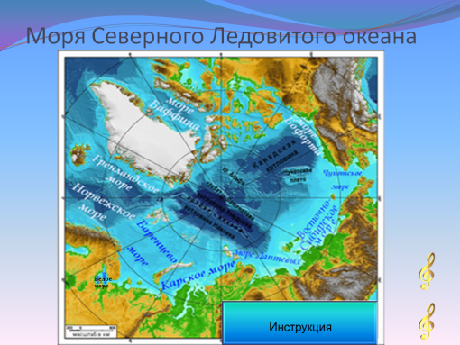  Предлагает на слух определить звуки (шторм, дождь).  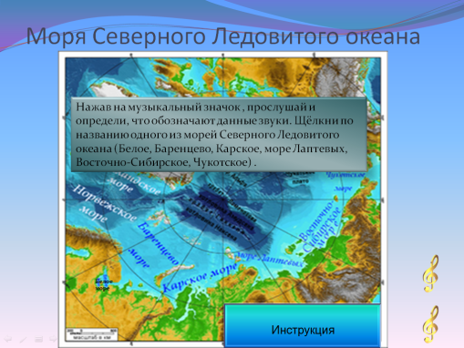  Начинается наша северная граница в Баренцевом море. Переход на следующий слайд.  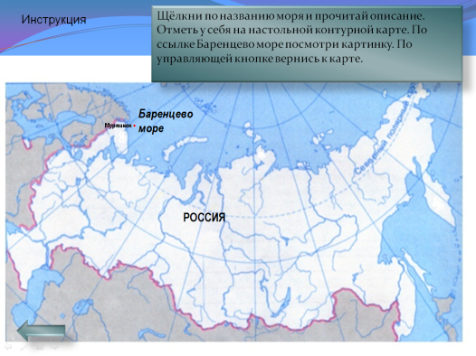  Кликаем по названию и учащийся читает описание Баренцева моря, все отмечают это море на настольных контурных картах.  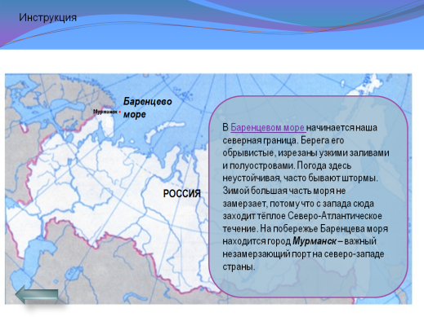  По ссылке показывает картинку с изображением моря.  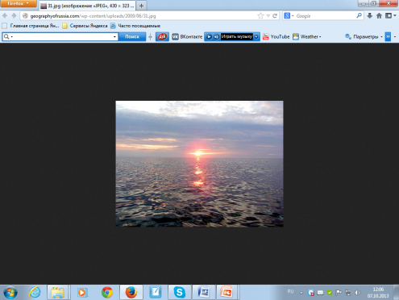  Возвращается на слайд 3, кликаем по названию Белое море и попадаем на слайд  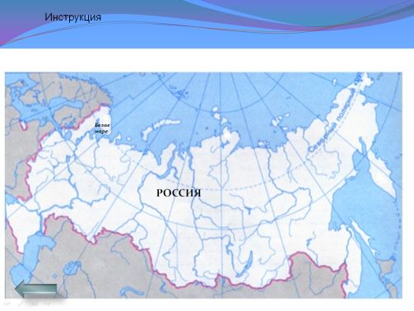  Предлагает прочитать описание Белого моря и отметить на к/картах.  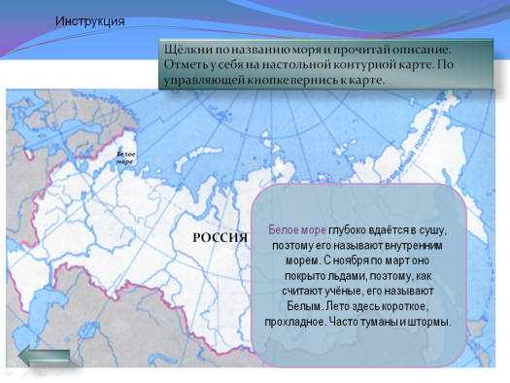  Так проходим все моря. Затем учащимся предлагается посмотреть свои к/карты, на которые они нанесли названия морей.  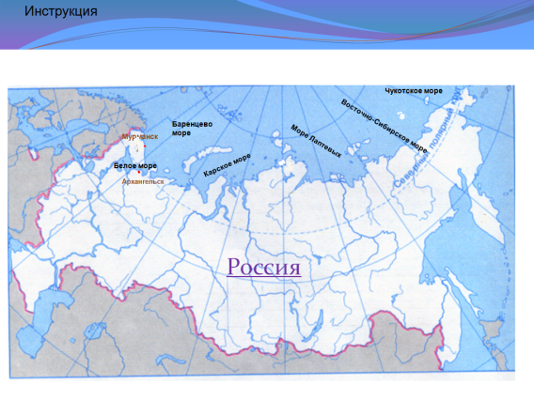  Называет цифру, учащиеся должны назвать море.  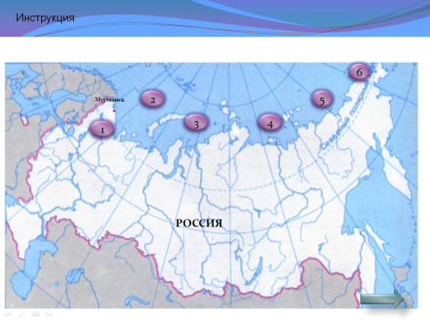  После каждого ответа нажимает цифру и проверяет.  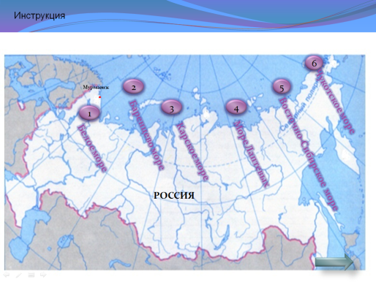  Раздает карточки с кроссвордом. Работа с кроссвордом описана в инструкции.  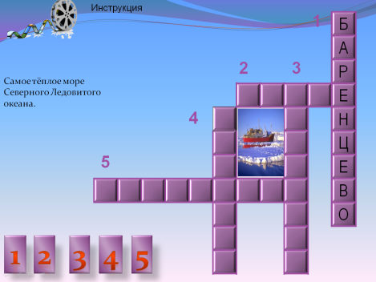  В заключении показывает авторский фильм «Северный Ледовитый океан».  Подводит итог урока и выставляет отметки за работу на уроке. Задание на дом не задаётся. | Слушают.  Определяют.  Один учащийся читает описание Баренцева моря, все отмечают море на своих к/картах.  Читают и отмечают на к/картах.  Читают и наносят на карту все моря.  Внимательно просматривают заполненные карты и стараются запомнить расположение морей.  Называют моря (III гр. может пользоваться своими к/картами).  Решают кроссворд и сверяют с доской.  Смотрят фильм и делают вывод.

